**МОЙ ВЕСЕЛЫЙ ЗВОНКИЙ МЯЧ**

Во многих семьях детям запрещается играть с мячом дома. Это и понятно – родители волнуются: что-то задеть и даже разбить проще простого. Однако есть множество достаточно спокойных игр, в которые можно играть в любое время года в квартире. Что можно делать с мячом? Бросать, катать, отбивать, передавать...

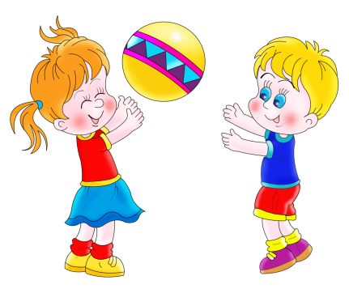Игры с мячом развивают у детей меткость, ловкость, быстроту движений, координацию, ориентировку в пространстве, наблюдательность и умение концентрировать внимание. Мячом можно играть как одному, так и с друзьями или родителями. Игр с мячом можно придумать великое множество. Давайте рассмотрим некоторые из них.

**«Солнышко»**  
Сядьте на полу напротив ребёнка. Разведите ноги в стороны и согните в коленях, изобразив «домик». Катайте мяч друг другу со словами:  
По небу солнце ходит  
И в домики заходит.  
И к Маше заходит (мячик катится к Маше),  
И к маме заходит (мячик от Маши катится к маме).  
Когда ребёнок поймёт в чём суть этой игры, можно подключить других участников – ещё детей или взрослых.  
**«Точно в цель»**  
Возьмите коробку или тазик, или ведро, куда легко помещается мяч. Задача малыша – закинуть мяч в ёмкость. Показать ребёнку порядок действий можно с таким стишком:  
Мяч одной рукой возьмём  
И к плечу поднимем.  
На корзину поглядим  
И в корзину кинем.  
**«Яблочко»**  
Играющие садятся в круг, выбирается водящий, который сидит в центре круга с закрытыми глазами. Мяч передаётся по кругу со словами:  
Яблочко, катись, катись.  
Ты, румяное, катись.  
Мне в ладошки прикатись.  
А теперь остановись!  
В этот момент все участники быстро прячут руки за спину, в том числе и тот, у кого оказался мячик. Ведущий старается угадать, и просит того или иного участника показать руки.  
**«Боулинг»**  
Поставьте на пол кегли, кубики, любые маленькие предметы. Задача ребёнка – сбить предметы мячом.  
**«Съедобное — несъедобное»**  
Ведущий кидает мяч другим игрокам, называя при броске какую-нибудь еду или предмет. Игрок, которому ведущий бросает мяч, должен его поймать, если названо что-то съедобное и отбросить, если назван несъедобный предмет. По этому же типу игра «Летает – не летает».  
**«Я знаю пять имён...»**  
Надо отбивать мяч, стоя на месте, со словами: «Я знаю пять имён: Маша, Саша, Коля, Петя, Ира!». Также можно называть животных, города, растения, дни недели, месяцы, фрукты, овощи, в общем всё, что позволит Вам ваша фантазия. Игра позволяет детям расширить свой словарный запас.  
**«Горячий мяч»**  
Играющие стоят в кругу и передают друг другу мяч, пока играет музыка. Кто остался с мячом по окончании музыки, тот выбывает из игры.  
Как видите, игр с мячом достаточно много. Что-то Вы можете придумать сами. Главное – не бойтесь покупать ребёнку мяч!